**Проект:** Автоматизация и контроль приемки зерна на мукомольном заводе

**Распределение ролей и ответственности:**

|  |  |  |  |  |
| --- | --- | --- | --- | --- |
| **№** | **Роль** | **Ответственность** | **Полномочия** | **Квалификация** |
| 1 | Руководитель проекта | Отвечает за достижение целей проекта при заданных ограничениях, осуществляет операционное управление проектом и выделенными ресурсами, своевременно принимает управленческие решения, оценивает планы и исполнение проекта. | Принимать решения о найме или увольнении сотрудников, осуществлять контроль и согласование соответствующих изменений по проекту, проводить совещания для рассмотрения хода реализации проекта. | Наличие высшего технического образования, общий стаж работы в области информационных технологий не менее 3-х лет‚ опыт управления проектами не менее года. |
| 2 | Тимлид | Отвечает за управление командой разработчиков и распределение задач между членами команды. | Формировать команду и использование ее членов по своему усмотрению для решения задач команды. | Наличие высшего технического образования, общий стаж работы в области информационных технологий не менее года‚ опыт управления проектами не менее года. |
| 3 | Дизайнер графического интерфейса | Отвечает за создание дружественного, понятного и привлекательного дизайна, за разработку логики пользовательского интерфейса. | Выбор графического исполнения, основанного на пользовательском опыте. | Стаж работы в данной области не менее года, умение работать с приложениями для проектировки интерфейсов. |
| 4 | Разработчик Frontend | Отвечает за создание архитектуры сайта, верстку страниц, настройку функционала сайта. | Поиск решений для повышения эффективности сайта или приложения. | Стаж работы в данной области не менее года, знание языков программирования HTML, CSS, JavaScript. |
| 5 | Разработчик Backend | Отвечает за внутреннюю функциональность сайта, работу с сервером, создание базы данных и её управление. | Поиск решений для повышения эффективности сайта или приложения. | Стаж работы в данной области не менее года, знание языков программирования JavaScript, PHP, MySQL. |
| 6 | Тестировщик | Отвечает за определение целей и стратегии тестирования, управление тестированием. | Поиск решений для повышения эффективности сайта или приложения, нахождение и выявление ошибок в работе приложения. | Стаж работы в данной области не менее года, знание основ тестирования, знание языка запросов SQL, умение составлять тест-кейсы, тест-планы. |

**Организационная структура команды разработки:**

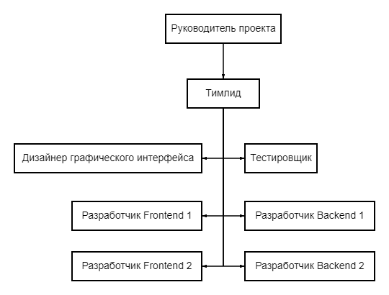

**Матрица ответственности:**

|  |  |  |  |  |  |  |
| --- | --- | --- | --- | --- | --- | --- |
| **Функция\ Участник** | **Руководитель проекта** | **Тимлид** | **Дизайнер графического интерфейса** | **Разработчики Frontend** | **Разработчики Backend** | **Тестировщик** |
| **Разработка плана управления проектом** | Р | С | И | И | И | И |
| **Распределение задач** | У | Р | И | И | И | И |
| **Разработка дизайна** | У | С | Р | И | И | И |
| **Разработка** **архитектуры сайта** | У | С | И | Р | И | И |
| **Разработка внутренней функциональности сайта** | У | С | И | И | Р | И |
| **Тестирование** | У | С | И | И | И | Р |
| **Оценка проекта** | Р | С | И | И | И | И |

**Легенда:** Р - разрабатывает, У - утверждает, С - согласует, И - информируется